Stan zagrożenia epidemicznego Polsce – numery telefonów
W Dzienniku Ustaw zostało opublikowane Rozporządzenie ministra zdrowia z dnia 13 marca 2020 r. w sprawie ogłoszenia na obszarze Rzeczypospolitej Polskiej stanu zagrożenia epidemicznego (Dz. U 2020 poz. 433). Przewiduje ono, że od 14 marca 2020 r. do odwołania na obszarze Rzeczypospolitej Polskiej ogłasza się stan zagrożenia epidemicznego w związku z zakażeniami koronawirusem SARS-CoV-2.
W załączeniu przypominamy ważne informacje dotyczące koronawirusa oraz numery telefonów w przypadku wystąpienia niepokojących objawów, tj. gorączka, kaszel, duszność i problemów z oddychaniem.

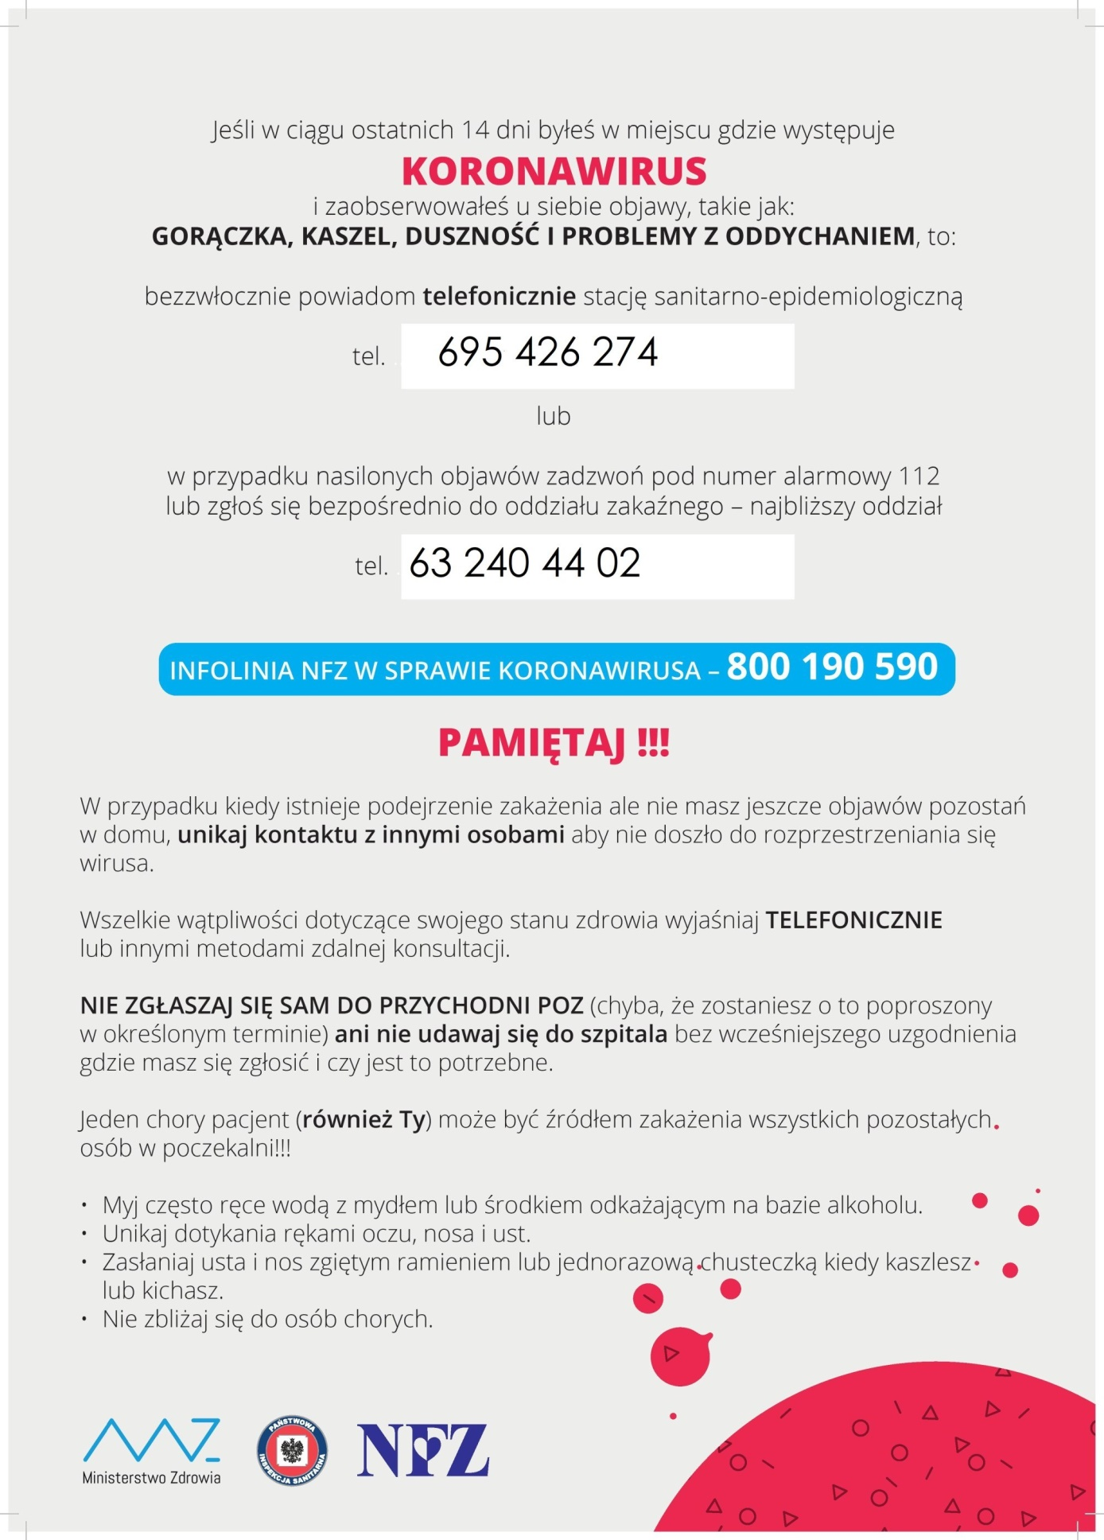

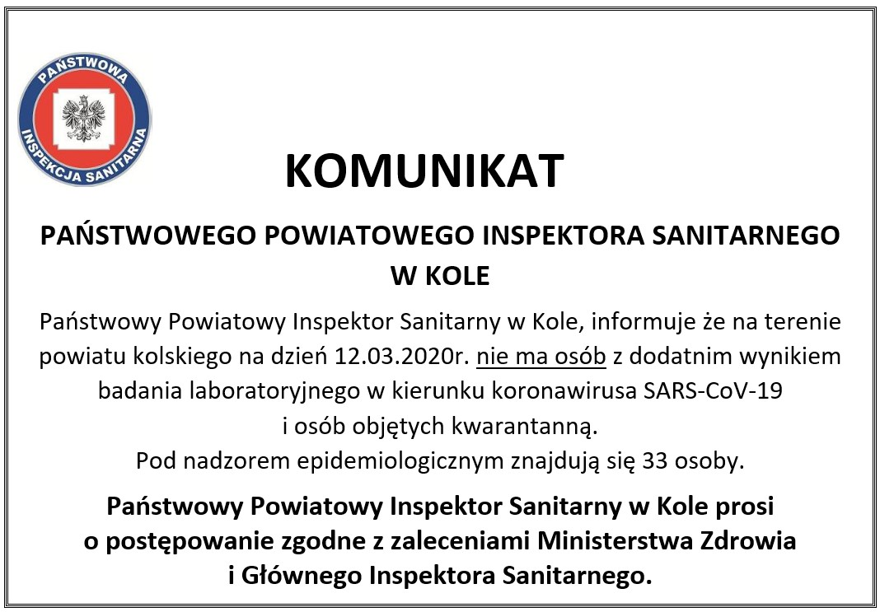

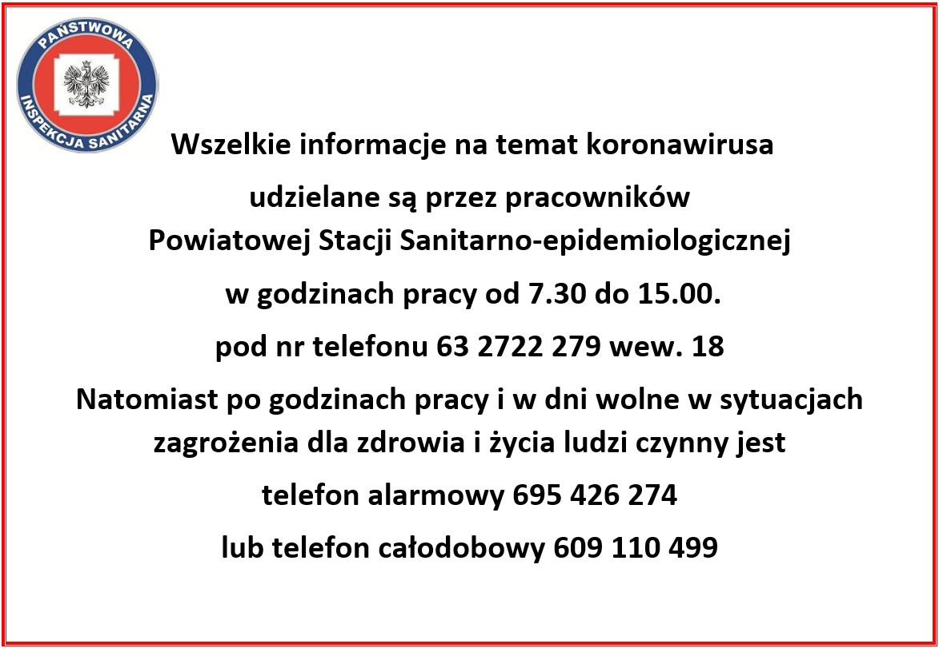

Komunikat dla mieszkańców powiatu kolskiego
PSSE KOLO

28 LUTY 2020
KOMUNIKAT
DLA MIESZKAŃCÓW POWIATU KOLSKIEGO
OSOBY, KTÓRE MIAŁY BLISKI KONTAKT- CZYLI DŁUŻSZY NIŻ 15 MINUT – Z OSOBĄ Z POTWIERDZONĄ INFEKCJĄ WYWOŁANĄ PRZEZ KORONAWIRUSA SARS-CoV-2 ORAZ MAJĄCE GORĄCZKĘ (> 38˚C), KASZEL, DUSZNOŚĆ POWINNY ZADZWONIĆ DO POWIATOWEJ STACJI SANITARNO-EPIDEMIOLOGICZNEJ W KOLE, GDZIE UZYSKAJĄ WSZYSTKIE NIEZBĘDNE INFORMACJE DOTYCZĄCE DALSZEGO POSTĘPOWANIA.
TELEFON ALARMOWY 695 426 274 PSSE W KOLE DOSTĘPNY CAŁĄ DOBĘ.
JAK NALEŻY ZABEZPIECZYĆ SIĘ PRZED ZAKAŻENIEM:
- UNIKAĆ SKUPISK LUDZKICH
- MYĆ CZĘSTO RĘCE WODĄ Z MYDŁEM
- ZASŁANIAĆ KASZEL PRZEDRAMIENIEM LUB CHUSTECZKĄ JEDNORAZOWĄ, KTÓRĄ NALEŻY WYRZUCIĆ DO KOSZA.

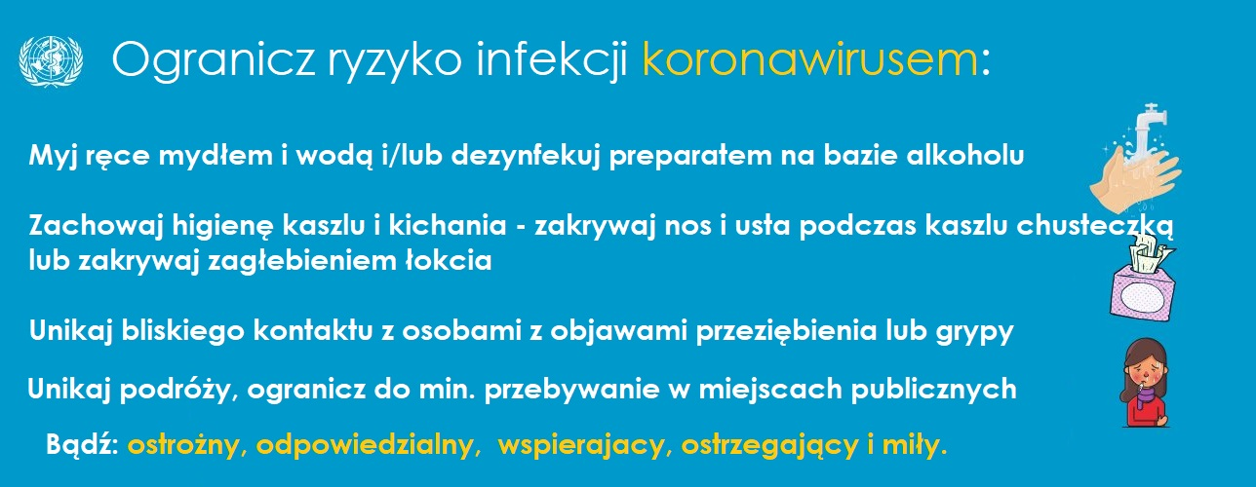

Jak ustrzec się zakażenia wirusem - ZALECENIA
PSSE KOLO 26 LUTY 2020
ZALECENIA
Często myj ręce
Często myj ręce używając mydła i wody, a jeśli nie masz do nich dostępu, używaj płynów/żeli na bazie alkoholu (min. 60%).
Dlaczego? Mycie rąk ww. metodami zabija wirusa, jeśli znajduje się on na rękach.
Stosuj odpowiednie zasady ochrony podczas kaszlu i kichania
Podczas kaszlu i kichania zakryj usta i nos zgiętym łokciem lub chusteczką – natychmiast wyrzuć chusteczkę do zamkniętego kosza i umyj ręce używając mydła i wody, a jeśli nie masz do nich dostępu – płynów/żeli na bazie alkoholu (min. 60%).
Dlaczego? Zakrycie ust i nosa podczas kaszlu i kichania zapobiega rozprzestrzenianiu się zarazków i wirusów. Jeśli kichasz lub kaszlesz w dłonie, możesz zanieczyścić przedmioty lub dotykane osoby.
Zachowaj bezpieczną odległość
Zachowaj co najmniej 1 metr odległości między sobą a innymi ludźmi, szczególnie tymi, którzy kaszlą, kichają i mają gorączkę.
Dlaczego? Gdy ktoś zarażony wirusem powodującym chorobę układu oddechowego, taką jak COVID-19, kaszle lub kicha, wydala pod ciśnieniem małe kropelki śliny i śluzu zawierające wirusa. Jeśli jesteś zbyt blisko, istnieje ryzyko, że możesz wdychać wirusa.
Unikaj dotykania oczu, nosa i ust
Dlaczego? Dłonie dotykają wielu powierzchni, które mogą być skażone wirusem. Jeśli dotkniesz oczu, nosa lub ust zanieczyszczonymi rękami, możesz przenieść wirusa z powierzchni na siebie.
Jeśli masz gorączkę, kaszel, trudności w oddychaniu, zasięgnij pomocy medycznej
Jeśli masz gorączkę, kaszel, trudności w oddychaniu, zasięgnij pomocy medycznej zgodnie z informacją zamieszczoną na stronie Ministerstwa Zdrowia https://www.gov.pl/web/zdrowie
Dlaczego? Objawy ze strony układu oddechowego z towarzyszącą gorączką mogą mieć wiele przyczyn np. wirusową (wirusy grypy, adenowirusy, rynowirusy, koronawirusy, wirusy paragrypy) czy bakteryjną (pałeczka Haemophilus influenzaea, pałeczka krztuśca, chlamydia, mykoplazama).
Jeśli masz łagodne objawy ze strony układu oddechowego i nie podróżowałeś do Chin
Jeśli masz łagodne objawy ze strony układu oddechowego i nie podróżowałeś do Chin, pamiętaj
o stosowaniu podstawowych zasad ochrony podczas kaszlu, kichania oraz higieny rąk i pozostań w domu do czasu powrotu do zdrowia, jeśli to możliwe.
Chroń siebie i innych przed zachorowaniem
Nie zaleca się używania masek na twarz przez zdrowych ludzi w celu zapobieżenia rozprzestrzenianiu się SARS-Cov-2
Noszenie maseczki zasłaniającej usta i nos może pomóc ograniczyć rozprzestrzenianie się niektórych chorób układu oddechowego. Jednak stosowanie samej maseczki nie gwarantuje powstrzymania infekcji i powinno być połączone ze stosowaniem innych środków zapobiegawczych, w tym higieną rąk i zasadami ochrony podczas kaszlu czy kichania (patrz wyżej) oraz unikaniem bliskiego kontaktu
z innymi ludźmi (co najmniej 1 metr odległości).
Światowa Organizacja Zdrowia doradza racjonalne stosowanie maseczek.
Używaj maseczek tylko wtedy, gdy masz objawy ze strony układu oddechowego (kaszel lub kichanie), podejrzewasz u siebie infekcję SARS-Cov-2 przebiegającą z łagodnymi objawami lub opiekujesz się osobą z podejrzeniem infekcji SARS-Cov-2.
Podejrzenie zakażenie SARS-Cov-2 jest powiązane:
– z podróżowaniem po obszarze Chin, w którym zgłoszono przypadki zakażenia SARS-Cov-2,
lub
– bliskim kontaktem z kimś, kto podróżował po Chinach i ma objawy ze strony układu oddechowego.
Europejskiego Centrum Zapobiegania i Kontroli Chorób (ECDC) ocenia, iż ryzyko zakażenia SARS-CoV-2 dla obywateli UE/EOG i Wielkiej Brytanii przebywających w Europie jest obecnie niskie.

